**上高报文辅助工具操作说明**

**一、工具说明：**

鉴于上高上报工具偶尔会产生报文漏报的情况，所以写了这个辅助工具，帮助上报工具再次上报未能上报成功的报文。

工具可以设置固定时间来对比省前置机返回当日报文和本地当日报文，取其差集。把未上报的，重新移出到上报文件夹下，进行上报。程序界面会把移出报文的数量情况，通过折线图表的形式反馈到主界面。方便观察最近几日的工作情况（如下图）。

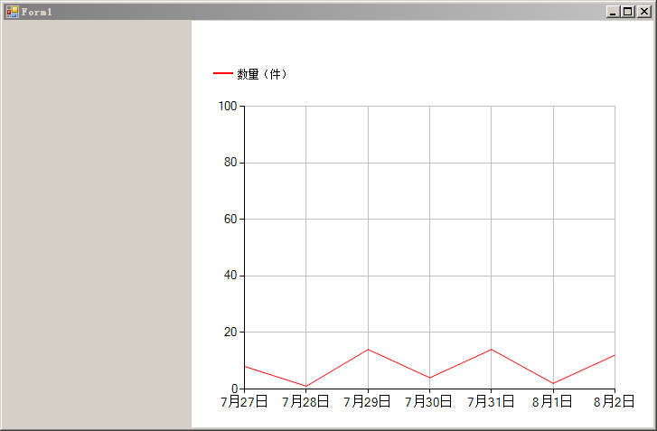

**二、工具配置：**

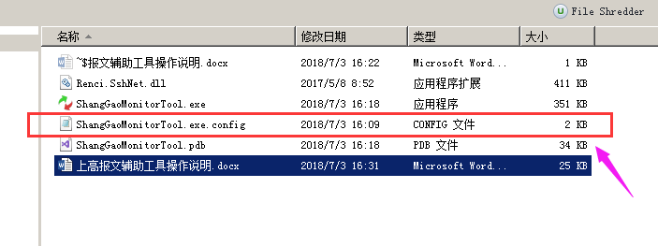

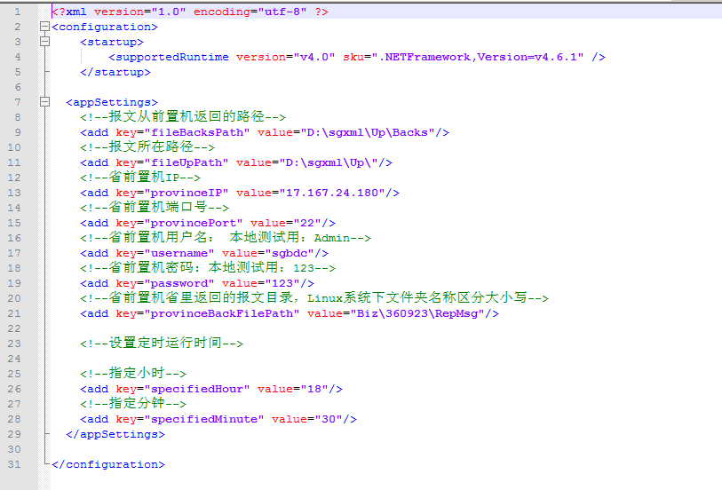

**PS：工具只起到辅助性作用，所以建议仍要安排固定人员按时看管报文上报的情况。**